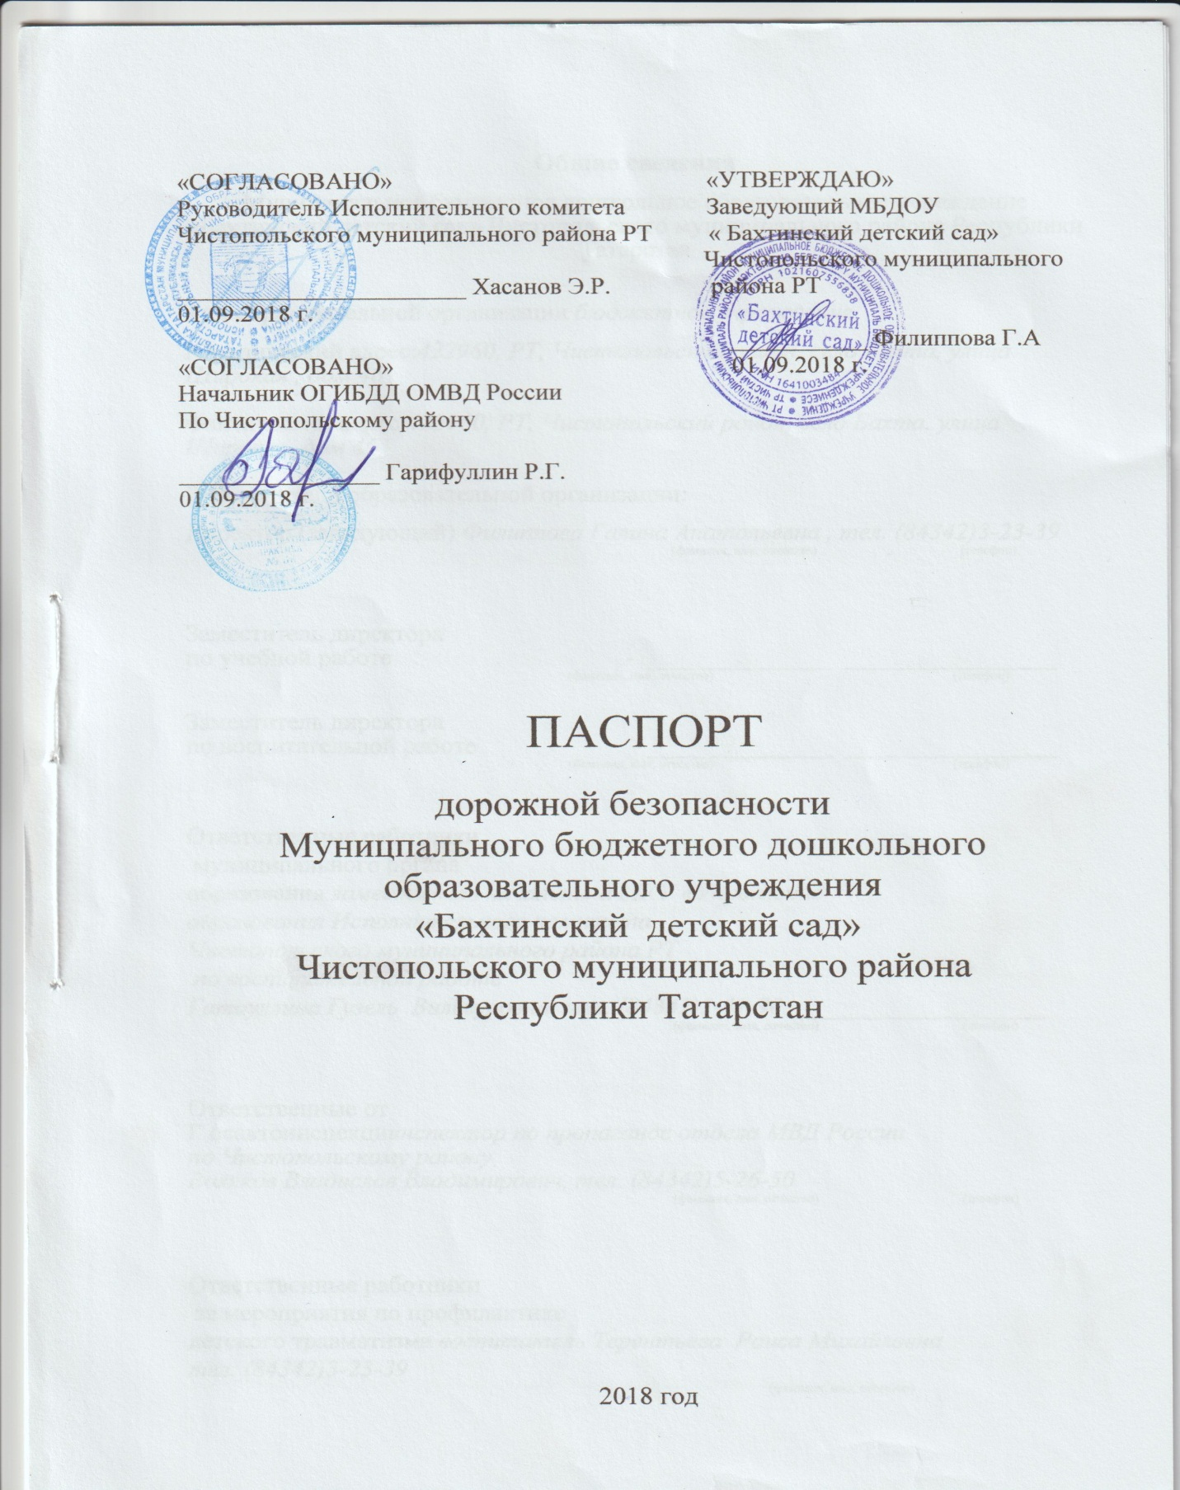

Общие сведения
Муниципальное бюджетное дошкольное образовательное учреждение
«Бахтинский детский сад» Чистопольского муниципального района Республики Татарстан

Тип образовательной организации бюджетное учреждение
Юридический адрес:422960, РТ, Чистопольский район, село Бахта, улица Широкая , дом 46

Фактический адрес:422960, РТ, Чистопольский район, село Бахта, улица Широкая, дом 46

Руководители образовательной организации:
Директор (заведующий) Филиппова Галина Анатольевна , тел. (84342)3-23-39
(фамилия, имя, отчество) (телефон)
Заместитель директора
по учебной работе -
(фамилия, имя, отчество) (телефон)

Заместитель директора
по воспитательной работе -
(фамилия, имя, отчество) (телефон)

Ответственные работники
муниципального органа
образования заместитель начальника МКУ «Управление
образования Исполнительного комитета
Чистопольского муниципального района РТ
по воспитательной работе
Гатауллина Гузель Вильсуровна, тел. (84342)5-41-90
(фамилия, имя, отчество) (телефон)
Ответственные от
Г осавтоинспекциинспектор по пропаганде отдела МВД России
по Чистопольскому району
Воляков Владислав Владимирович, тел. (84342)5-26-50
(фамилия, имя, отчество) (телефон)
Ответственные работники
за мероприятия по профилактике
детского травматизма воспитатель Терентьева Раиса Михайловна
тел. (84342)3-23-39
(фамилия, имя, отчество)

Руководитель или ответственный
работник дорожно-эксплуатационной
организации, осуществляющей
содержание улично-дорожной
сети (УДС)*Массаров Шаукат Амирович, тел. (84342)3-24-45
(фамилия, имя, отчество) (телефон)

Руководитель или ответственный
работник дорожно -эксплуатационной
организации, осуществляющей
содержание технических средств
организации дорожного
движения (ТСОДД)* Массаров Шаукат Амирович, тел. (84342)3-24-45
(фамилия, имя, отчество) (телефон)
Количество обучающихся (учащихся, воспитанников) 14 детей
Наличие уголка по БДД имеется
(если имеется, указать место расположения)
Наличие класса по БДД не имеется
(если имеется, указать место расположения)
Наличие автогородка (площадки) по БДД имеется
Наличие автобуса в образовательной организации не имеется
(при наличии автобуса)
Владелец автобуса не имеется
(00, муниципальное образование и др.)
Время занятий в образовательной организации: с 7.30 до 16.30, 5-ти дневная рабочая неделя

Телефоны оперативных служб:

МЧС 01
Полиция 02
Скорая помощь 03

_________________________
∗ Дорожно-эксплуатационные организации, осуществляющие содержание УДС и ТСОДД, несут ответственность в соответствии с законодательством Российской Федерации (Федеральный закон «О безопасности дорожного движения» от 10 декабря 1995 г. № 196-ФЗ, Кодекс Российской Федерации об административных правонарушениях, Гражданский кодекс Российской Федерации).

Содержание
I. План-схемы образовательной организации (сокращение - ОО).
- Район расположения образовательной организации, пути движения транспортных средств и детей (обучающихся).
- Организация дорожного движения в непосредственной близости от образовательной организации с размещением соответствующих технических средств организации дорожного движения, маршруты движения детей и расположение парковочных мест.
- Маршруты движения организованных групп детей от образовательной организации к стадиону, парку или спортивно-оздоровительному комплексу.
- Пути движения транспортных средств к местам разгрузки/погрузки и рекомендуемые безопасные пути передвижения детей по территории образовательной организации.
П. Информация об обеспечении безопасности перевозок детей специальным транспортным средством (автобусом).
- Общие сведения.
- Маршрут движения автобуса образовательной организации.
- Безопасное расположение остановки автобуса у образовательной организации.
III. Приложения.
План-схема пути движения транспортных средств и детей при проведении дорожных ремонтно-строительных работ вблизи образовательной организации.

1.План-схемы образовательной организации

1.Район расположения образовательной организации.пути движения транспортных средств и детей(обучающихся)

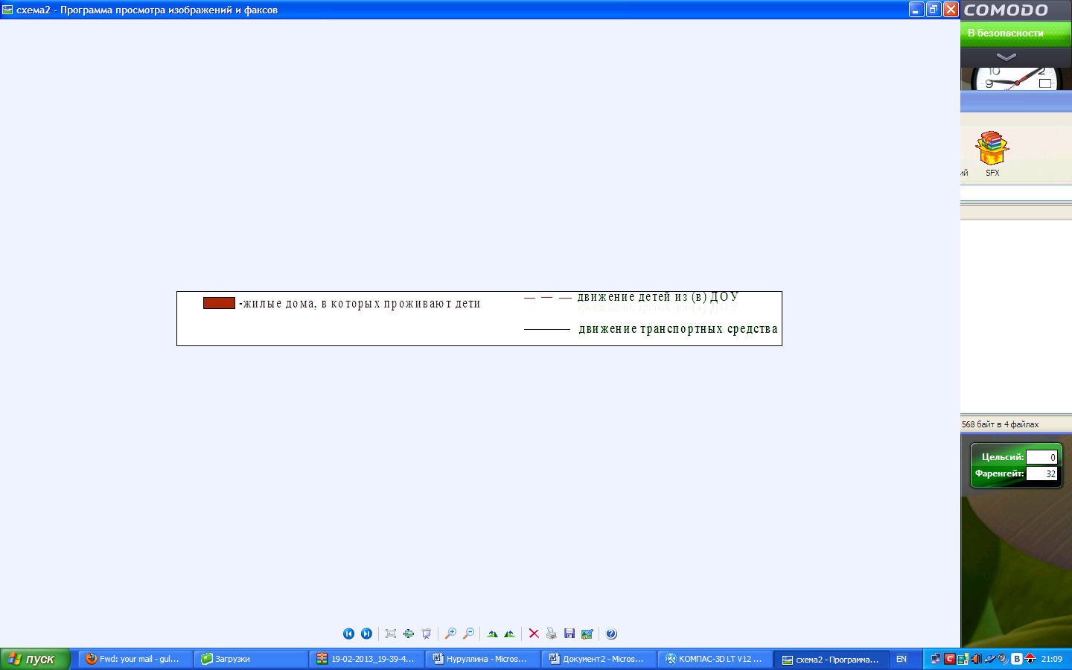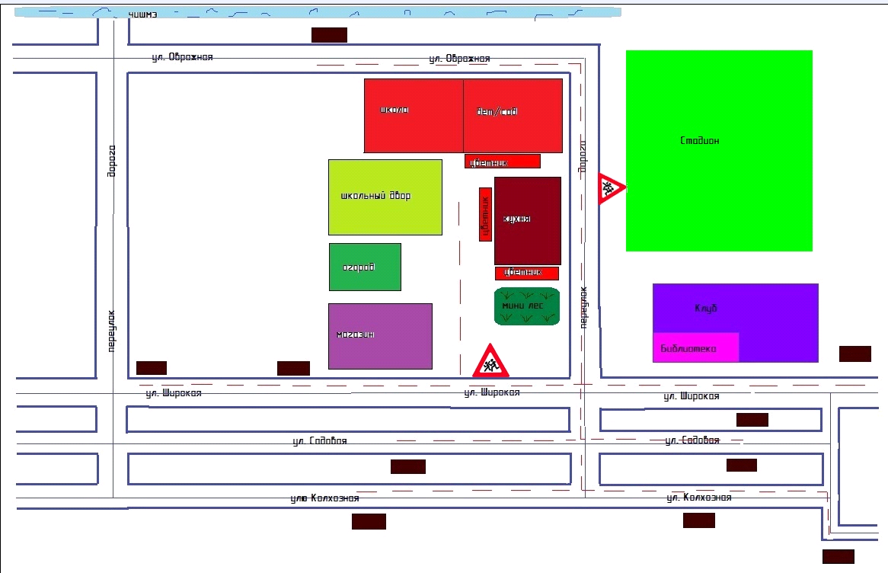
Рекомендации к составлению план-схемы района расположения
образовательной организации
- Район расположения образовательной организации определяется группой жилых домов, зданий и улично-дорожной сетью с учетом остановок общественного транспорта (выходов из станций метро), центром которого является непосредственно образовательная организация;
- Территория, указанная на схеме, включает:
- образовательную организацию;
- стадион вне территории образовательной организации, на котором могут проводиться занятия по физической культуре (при наличии)',
- парк, в котором могут проводиться занятия с детьми на открытом воздухе (при наличии)',
- спортивно-оздоровительный комплекс (при наличии)',
- жилые дома, в которых проживает большая часть детей данной образовательной организации;
- автомобильные дороги и тротуары.
- На схеме обозначены:
- расположение жилых домов, зданий и сооружений;
- сеть автомобильных дорог;
- пути движения транспортных средств;
- пути движения детей в/из образовательную организацию;
- опасные участки (места несанкционированных переходов на подходах к образовательной организации, места имевших место случаев дорожно-транспортных происшествий с участием детей-пешеходов и детей -велосипедистов);
- уличные (наземные - регулируемые / нерегулируемые) и внеуличные (надземные / подземные) пешеходные переходы;
- названия улиц и нумерация домов.
Схема необходима для общего представления о районе расположения образовательной организации. На схеме обозначены наиболее частые пути движения детей от дома (от отдаленных остановок маршрутных транспортных средств) к образовательной организации и обратно.
При исследовании маршрутов движения детей необходимо уделить особое внимание опасным зонам, где дети пересекают проезжие части дорог не по пешеходному переходу.

Рекомендации к составлению схемы организации дорожного
движения в непосредственной близости
от образовательной организации

LСхема организации дорожного движения ограничена автомобильными дорогами, находящимися в непосредственной близости от образовательной организации.
- На схеме обозначаются:
- здание образовательной организации с указанием территории, принадлежащей непосредственно образовательной организации (при наличии указать ограждение территории);
- автомобильные дороги и тротуары;
- уличные (наземные - регулируемые/нерегулируемые) и внеуличные (надземные/подземные) пешеходные переходы на подходах к образовательной организации;
- дислокация существующих дорожных знаков и дорожной разметки;
- другие технические средства организации дорожного движения;
- направление движения транспортных средств по проезжей части;
- направление безопасного маршрута движения детей.
- На схеме указано расположение остановок маршрутных транспортных средств и безопасные маршруты движения детей от остановочного пункта к образовательной организации и обратно;
- При наличии стоянки (парковочных мест) около образовательной организации, указывается место расположение и безопасные маршруты движения детей от парковочных мест к образовательной организации и обратно.
К схеме (в случае необходимости) должен быть приложен план мероприятий по приведению существующей организации дорожного движения к организации дорожного движения, соответствующей нормативным техническим документам, действующим в области дорожного движения, по окончании реализации которого готовится новая схема.

Маршруты движения организованных групп детей
от образовательной организации к стадиону, парку
или спортивно-оздоровительному комплексу.

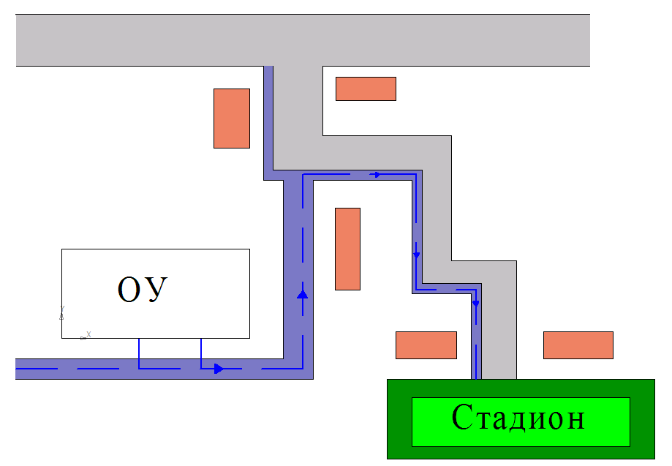
Рекомендации к составлению схемы маршрутов движения
организованных групп детей от образовательной организации
к стадиону, парку или спортивно-оздоровительному комплексу

На схеме района расположения образовательной организации указываются безопасные маршруты движения детей от образовательной организации к стадиону, парку или спортивно-оздоровительному комплексу и обратно.
Эти схемы должны использоваться преподавательским составом при организации движения групп детей к местам проведения занятий вне территории образовательной организации.

- Пути движения транспортных средств к местам разгрузки/погрузки
и рекомендуемые безопасные пути передвижения детей по территории
образовательной организации
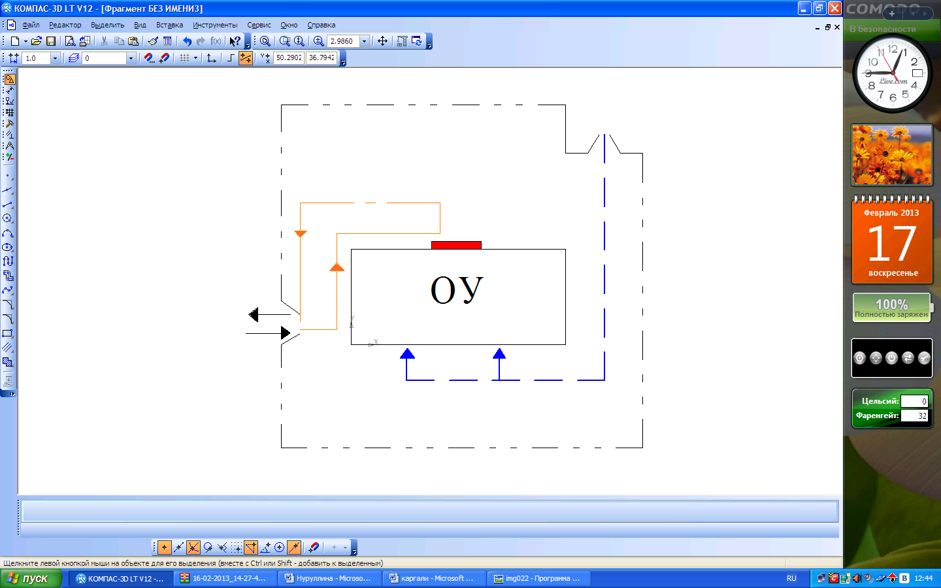
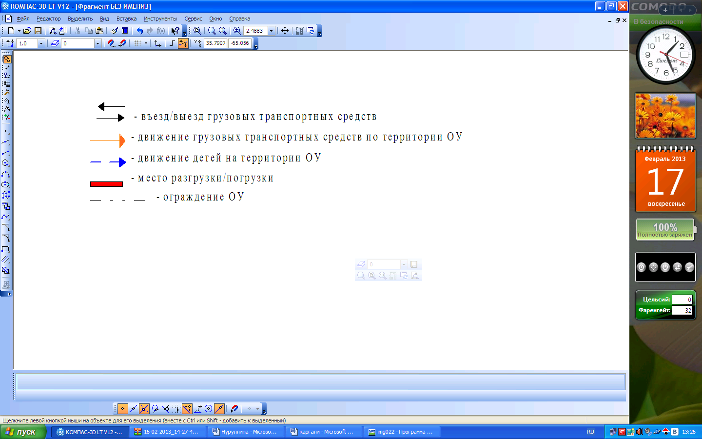

Рекомендации к составлению схемы пути движения транспортных средств к местам разгрузки/погрузки и рекомендуемые
безопасные пути передвижения детей по территории
образовательной организации

На схеме указывается примерная траектория движения транспортных средств на территории образовательной организации, в том числе места погрузки/разгрузки, а также безопасный маршрут движения детей во время погрузочно-разгрузочных работ.
В целях обеспечения безопасного движения детей по территории образовательной организации необходимо исключить пересечения путей движения детей и путей движения транспортных средств.

- Информация об обеспечении безопасности перевозок детей
специальным транспортным средством (автобусом).

(при наличии автобуса(ов))

1. Общие сведения
Марка
Модель
Государствеиный регистрационный знак
Год выпуска Количество мест в автобусе
Соответствие конструкции требованиям, предъявляемым к школьным автобусам
- Сведения о водителе(ях) автобуса(сов)

Фамилия,  имя,  отчество | Дата принятия на работу | Стаж  вождения  тс  категории  D | Дата предстоящего медицинского осмотра | Период  проведения  стажировки | Сроки  повышение  квалификации | Допущенные  нарушения  пдд

- Организационно-техническое обеспечение
- Лицо, ответственное, за обеспечение безопасности дорожного движения):

(Ф.И.О.)

Назначено _____
(дата)

прошло аттестацию .
(дата)
- Организация проведения предрейсового медицинского осмотра водителя:
осуществляет
(Ф.И.О. специалиста)

на основании
действительного до . .
(дата)

- Организация проведения предрейсового технического осмотра транспортного средства:
осуществляет
(Ф. И. О. специалиста)

на основании
действительного до .
(дата)

- Дата очередного технического осмотра
- Место стоянки автобуса в нерабочее время
меры, исключающие несанкционированное использование
4. Сведения о владельце автобуса
Юридический адрес владельца:
Фактический адрес владельца:
Телефон ответственного лица
(при отсутствии автобуса)
Сведения об организациях, осуществляющих перевозку детей
специальным транспортным средством (автобусом)

(Рекомендуемый список контактов организаций, осуществляющих перевозку детей специальным транспортным средством (автобусом)).
(При перевозке детей специальным транспортным средством (автобусом) сторонней организацией заполняется карточка.Заполненная карточка хранится в разделе «Приложение»)

Информационная карточка
перевозок детей специальным транспортным средством (автобусом)

- Общие сведения
Марка
Модель
Государственный регистрационный знак
Г од выпуска Количество мест в автобусе
Соответствие конструкции требованиям, предъявляемым к школьным автобусам
- Сведения о владельце

Владелец
(наименование организации)
Юридический адрес владельца
Фактический адрес владельца
Телефон ответственного лица
- Сведения о водителе автобуса

Фамилия, имя, отчество
Принят на работу
Стаж вождения категории D
- Организационно-техническое обеспечение

Лицо, ответственное за обеспечение безопасности дорожного движения:
(Ф.И.О.)
назначено ,
(дата)
прошло аттестацию .
(дата)
Дата последнего технического осмотра
Директор (заведующий)
образовательной организации
(подпись) (Ф.И.О.)
Руководитель организации,
осуществляющей перевозку детей
специальным транспортом
(автобусом)
(подпись) (Ф. И. О.)

Маршрут движения автобуса образовательной организации(отсутствует)

Рекомендации к составлению схемы маршрута движения автобуса
образовательной организации
На схеме указываются населенные пункты, через которые следует автобус образовательной организации, оборудованные места остановок для посадки и высадки детей в каждом населенном пункте и в иных местах по маршруту движения автобуса; непосредственно населенный пункт, где расположена образовательная организация.
На схеме указывается безопасный маршрут следования автобуса образовательной организации из пункта А в пункт В, а также обозначены:
- жилые дома населенных пунктов;
- здание образовательной организации;
- автомобильные дороги;
- дислокация существующих дорожных знаков на пути следования автобуса образовательной организации;
- пешеходные переходы, пересекающие проезжую часть маршрута движения автобуса образовательной организации;
- другие технические средства организации дорожного движения на маршруте движения автобуса образовательной организации.
Дополнительно, при наличии трудных (опасных) участков дорог по пути следования автобуса, представляется целесообразным давать их подробное описание с рекомендациями по безопасному преодолению.
Кроме того, рекомендуется дополнять паспорт фотоматериалами с изображением таких участков, а также с изображениями остановочных пунктов и мест ожидания.
В случаях, когда осуществляется перевозка детей специальным транспортным средством на экскурсии, спортивные соревнования, в лагеря, к месту сдачи государственной аттестации и единого государственного экзамена, Паспорт безопасности образовательной организации дополняется схемами маршрута движения специального транспортного средства (автобуса).

1.Безопасное расположение остановки автобуса
у образовательной организации

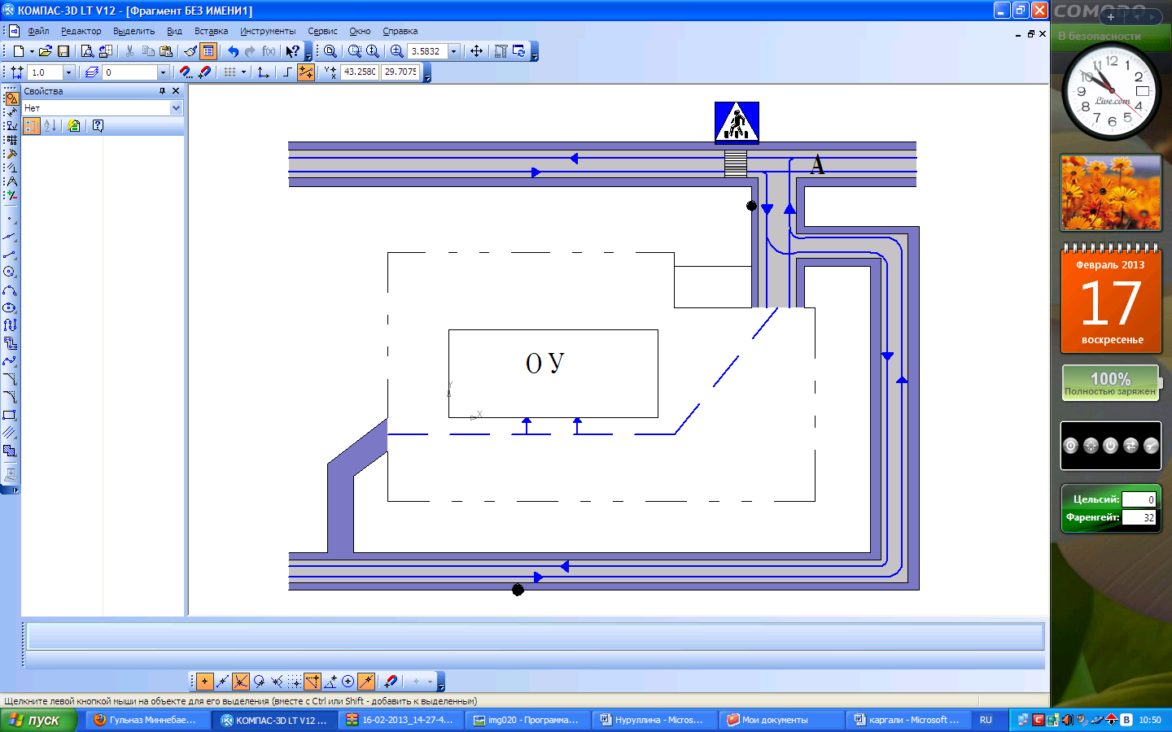

Рекомендации к составлению схемы расположения остановки
автобуса у образовательной организации

На схеме указывается подъезд в оборудованный «карман» или другое оборудованное место для посадки и высадки детей из автобуса у образовательной организации, и дальнейший путь движения автобуса по проезжей части, а также безопасный маршрут движения детей от остановки автобуса у образовательной организации.
На схеме обозначены:
- жилые дома района расположения образовательной организации;
- здание образовательной организации;
- ограждение территории образовательной организации
(при наличии)',
- автомобильные дороги.
Приложение
План-схема пути движения транспортных средств и детей
при проведении дорожных ремонтно-строительных работ
вблизи образовательной организации

Рекомендации к составлению план-схемы пути движения транспортных средств и детей
при проведении дорожных ремонтно-строительных работ
вблизи образовательной организации

На схеме указывается место производства дорожных ремонтно-строительных работ, его обустройство дорожными знаками и ограждениями, иными техническими средствами организации дорожного движения, а также безопасный маршрут' движения детей к образовательной организации с учетом изменения маршрута движения по тротуару.
На схеме обозначены:
- участок производства дорожных ремонтно-строительных работ;
- автомобильные дороги;
тротуары;
- альтернативные пути (обходы места производства дорожных ремонтно-строительных работ пешеходами и объезды транспортными средствами);
- здание образовательной организации;
- ограждение территории образовательной организации
(при наличии)

